**UNIVERSIDAD MARIANO GALVEZ DE GUATEMALA**

**CARRERA:**  Ingeniería en Sistemas de Computación y Ciencias de la Computación



**MATERIA:** Análisis de Sistemas

**SECCION:** “A”

**CATEDRATICO:** Inge. Omar MORALES

**INTEGRANTES:**

NOMBRES CARNE

**Eddy Estuardo Agustin Marroquin 0903-13-13796**

**Erwin Jonatán Navarro Fuentes 0903-09-5855**

**David Jonatán López Monzón 0903-12-4143**

**Mynor René Berdúo López 0903-12-17062**

**Julio Noé de león Soc 0903-13-12163**

**Luis Pedro García Díaz 0903-13-3991**

San Pedro, San Marcos.

**CICLO EDUCATIVO: 2016**

**INDICE**

Contenido

OBJETIVOS 3

Objetivos generales 3

Objetivos específicos 3

INTRODUCCION 4

Estudio de Factibilidad 5

1.1 Introducción al estudio de factibilidad 5

1.2 Descripción del problema 5

1.3 Arquitectura general 7

1.4. Consideraciones de Software 8

1.4.1. Comparación y elección de software. 8

1.5 Vista de flujo del sistema 11

Diagramas UML 13

1.5.1 DIAGRAMA DE CONTEXTO 13

1.5.2 DIAGRAMA DE NIVEL 0 14

1.5.3 DIAGRAMA DE FLUJO DE DATOS LOGICO 15

1.5.4 DIAGRAMA DE FLUJO DE DATOS FISICO 16

1.5.5 DIAGRAMA DE CLASES 17

1.5.6 DIAGRAMA DE CASOS DE USO 18

1.5.7 DIAGRAMA CASOS DE USO EMPAQUETADO 19

1.5.8 DIAGRAMA DE ACTIVIDADES 20

1.5.9 DIAGRAMA DE FLUJO DE DATOS “DINEDUC” 21

DICCIONARIO DE DATOS 22

1.6 ORGANIZACIÓN DE ACTIVIDADES 25

1.7 Prototipo 25

1.7.1 Interfaz con el usuario 26

1.7.3 Usuario interno 27

1.8 Factibilidad 28

1.8.1 Factibilidad Técnica 28

1.8.2 Factibilidad Económica 29

1.8.3 Factibilidad Operativa 32

1.8.4 Riesgos 33

1.8.5 Ventajas y Desventajas 33

Conclusiones del análisis de factibilidad 35

Conclusiones 36

RECOMENDACIONES 37

# OBJETIVOS

## Objetivos generales

Facilitar el control académico a través de la interfaz de usuario que presenta el sistema “Dineduc” para el mejor manejo de información, orientar a los administradores, profesorado y a las familias para la mejora del control del colegio, apoyando los procesos administrativos de los colegios.

## Objetivos específicos

* Favorecer a la comunidad educativa (profesorado, estudiantes) y otros servicios que el colegio requiere.
* Coordinar y cooperar entre el Centro y las familias, haciéndolas partícipes de aquellos aspectos de educación.
* Llevar un mejor control del registro académico tanto de estudiantes como docentes, de manera ordenada y organizada.

# INTRODUCCION

El presente trabajo describe el desarrollo de un sistema de información para la administración de un colegio, que permita optimizar los procedimientos administrativos para su manejo y a la vez generar reportes, notas de los datos almacenados para mejorar el servicio educativo brindado.

El sistema diseñado tiene una estructura robusta por estar construido en Mysql, y para comodidad de los usuarios, la interfaz gráfica está programada en dreamweaver y el uso de una herramienta case llamada PHPRunner que permite gestionar las bases de datos desde una interfaz web sencilla, vistosa e intuitiva. En este trabajo se describen también manuales necesarios para usar el sistema en forma eficaz.

Estudio de Factibilidad

## 1.1 Introducción al estudio de factibilidad

Factibilidad se refiere a la disponibilidad de los recursos necesarios para llevar a cabo este proyecto final del curso de análisis de Sistemas.

El éxito de un proyecto está determinado por el grado de factibilidad que se presenta en cada aspecto a evaluar tales como (Técnico, Económico y Operativo).

En esta fase se mostrará de manera clara e ilustrativa el análisis de factibilidad para el desarrollo de un sistema de bases de datos para un colegio el cual se planea desarrollar para registro de sus estudiantes denominado “Sistema DINEDUC”. Además se describe con claridad lo que se desea desarrollar y la forma como se le va dar la más adecuada solución a los problemas administrativos del centro de investigación en cuanto al procedimiento de inscripciones de los alumnos de del área de primaria.

## 1.2 Descripción del problema

Lo que se le pide es una aplicación web, donde se tendrán las opciones para poder desplegar reportes gerenciales y a la vez poder ingresar los datos a la base de datos.

1. El objetivo principal de la aplicación es el poder desplegar los reportes necesarios generados por una herramienta de minería de datos.

2. Definir el proceso ETL para transformar la base de datos relacional a un datawarehouse para el proceso de minería de datos.

3. Desarrollo delos cubos MOLAP o ROLAP capaces de generar los reportes solicitados.

4. Los reportes generados con la herramienta de minería de datos son:

1. El total de estudiantes

1. Por grado

2. Por departamento

3. Por sexo

4. Por catedrático

**2.** El total de estudiantes

1. Igual al inciso anterior, pero también los dividiéndolos por nivel (Becados o Normales)

3. Total de estudiantes matriculados

1. Por grado

2. Por departamento

3. Por sección

4. Año

**Para la base de datos, se tiene los siguientes requerimientos.**

5. Base de datos relacional

**1.** Va a trabajar la información de los estudiantes de un colegio tomando en cuenta que el número a nivel nacional es demasiado grande. Los estudiantes pueden ser becados o normales.

2. Los estudiantes van a estar asignados solamente a un grado donde solamente hay una sección.

3. Los catedráticos van a poder trabajar á varios grados, ya que solo se controlará el área de primaria. Pero el grado solo va a pertenecer a un solo catedrático.

4. Se van a llevar el control de promedio de los estudiantes

5. Se va a llevar el control de la matrícula anual de los estudiantes.

**Para la página web se tiene los siguientes requerimientos.**

1. Se va a tener una sección de reportes gerenciales, donde se van a poder ver los reportes solicitados.

2. Se va a tener una sección para el ingreso de datos, esto solo es para poder ver como los datos ingresados afectan el resultado de los reportes. Esta parte puede ser apoyada por una herramienta que ayude al desarrollo más rápido de la vista para el usuario o un framework. Esto para que los formularios de ingreso no se tengan que realizar desde 0.

La información a incluir que se deberá de administrar sobre los alumnos y cursos es a grandes rasgos la siguiente:

**Sobre los Alumnos:** nombre, sexo, teléfono, dirección, carnet, becados, fecha, Colegios en donde estuvo inscrito antes el alumno.

**Sobre las Materias:** nombre de la materia.

**INTERFAZ DE USUARIO**

La Interfaz de Usuario deberá presentar un menú basado en ventanas y botones que permita desplegar los alumnos con sus datos respectivos y desplegar los cursos y la información que corresponde a cada curso.

El sistema permitirá al administrador modificar las bases de datos, ver que alumnos están Inscritos en cada curso, ver en que cursos se inscribió, y modificar e imprimir el contenido de las bases de datos.Algunos de los puntos importantes son que el alumno debe inscribirse a los cursos si cuenta con una contraseña asignada por el coordinador académico. Solo podrá inscribirse a un número máximo de cursos por año (de acuerdo a lo establecido por el reglamento). Además, solo podrá inscribirse dentro de las fechas “establecidas” previas al inicio del cuatrimestre correspondiente.

## 1.3 Arquitectura general

En la *figura 1.3.1* presenta un esquema general de lo que será el funcionamiento del sistema de (DINEDUC) y de la arquitectura que se está proponiendo.

En esta figura se puede observar la relación general de los componentes del sistema trabajando en conjunto. Puede apreciarse el flujo de información de una manera general. Se observa a los usuarios interactuando con el sistema, al Sistema SIV *(Destacando a primera impresión laspartes básicas del mismo: Servidor de Base de Datos, Servidor Web e Interfaz gráfica de usuario)*

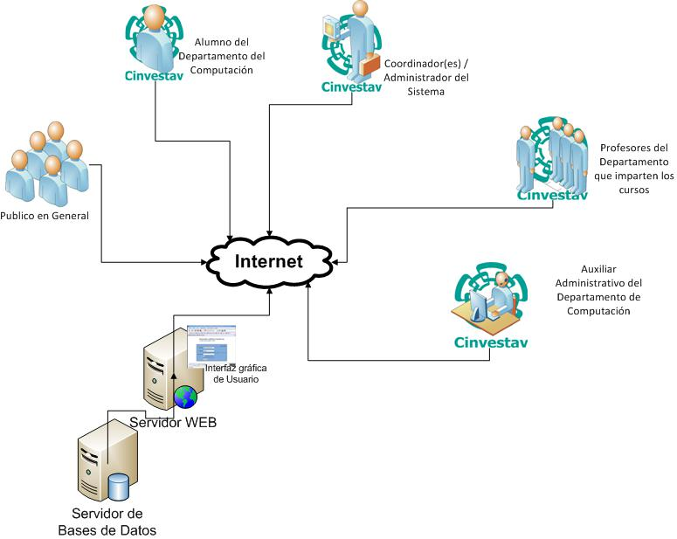

## 1.4. Consideraciones de Software

Debido a que el sistema será un sistema web, las consideraciones recaen en la plataforma del servidor, la plataforma de desarrollo así como la plataforma para los servicios de datos y de interfaz con el usuario.

### 1.4.1. Comparación y elección de software.

**Manejador de la Base de Datos (Worbench)**

Como sabemos claramente se utilizara una base de datos para el sistema, la información que entrará, moldeando las entidades y su consulta será manejada conel modelo en desarrollo con la base de datos real. Se puede realizar una ingeniería directa e ingeniería inversa para exportar e importar el esquema de una base de datos ya existente el cual haya sido guardado o hecho copia de seguridad con MySQL Administrador.

Con esta herramienta se puede elaborar una representación visual de las tablas, vistas, procedimientos almacenados y claves foráneas de la base de datos. Además, es capaz de sincronizar el modelo en desarrollo con la base de datos real.

MySQL Workbench puede generar también el guión necesario para crear la base de datos que se ha dibujado en el esquema; es compatible con los modelos de base de datos de DBDesigner 4 y soporta las novedades incorporadas en MySQL 5.x

**MySQL**

MySQL como software libre en un esquema de licenciamiento dual.Por un lado se ofrece bajo la GNU GPL para cualquier uso compatible con esta licencia, pero para aquellas empresas que quieran incorporarlo en productos privativos deben comprar a la empresa una licencia específica que les permita este uso. Está desarrollado en su mayor parte en ANSI C.

MySQL es una base de datos muy rápida en la lectura cuando utiliza el motor no transaccional MyISAM, pero puede provocar problemas de integridad en entornos de alta concurrencia en la modificación. En aplicaciones web hay baja concurrencia en la modificación de datos y en cambio el entorno es intensivo en lectura de datos, lo que hace a

Pero también sabemos que el costo / eficiencia es muy alto por dicho manejador de la bases de datos. En varios estudios se muestra que la opción adecuada para un sistema de mediana escala bastante eficiente y rápido es MYSQL. De ahí nuestra elección por su uso.

**Dreamweaver**

Adobe Dreamweaver es una aplicación en programa de estudio (basada en la forma de estudio de Adobe Flash) que está destinada a la construcción, diseño y edición de sitios, vídeos y aplicaciones Web basados en estándares. Creado inicialmente por Macromedia (actualmente producido por Adobe Systems) es uno de los programas más utilizados en el sector del diseño y la programación web por sus funcionalidades, su integración con otras herramientas como Adobe Flash y, recientemente, por su soporte de los estándares del World Wide Web Consortium. Sus principales competidores son Microsoft Expression Web y BlueGriffon (que es de código abierto) y tiene soporte tanto para edición de imágenes como para animación a través de su integración con otras. Hasta la versión MX, fue duramente criticado por su escaso soporte de los estándares de la web, ya que el código que generaba era con frecuencia sólo válido para Internet Explorer y no validaba como HTML estándar. Esto se ha ido corrigiendo en las versiones recientes.

Se vende como parte de Adobe Creative Suite. A partir de la compra de Macromedia por parte de Adobe. Las letras CS significan Creative Suite.

La gran ventaja de este editor sobre otros es su gran poder de ampliación y personalización, puesto que en este programa sus rutinas (como la de insertar un hipervínculo, una imagen o añadir un comportamiento) están hechas en lo que le ofrece una gran flexibilidad en estas materias. Esto hace que los archivos del programa no sean instrucciones de C++ sino rutinas de Javascript que hace que sea un programa muy fluido y todo ello permite que programadores y editores web hagan extensiones para su programa y lo pongan a su gusto.

**PHPRunner**

PHPRunner es un [desarrollo rápido de aplicaciones](https://en.wikipedia.org/wiki/Rapid_application_development) de software (RAD) para la creación de bases de datos [de aplicaciones web](https://en.wikipedia.org/wiki/Web_application) . Se trata de un [generador de código](https://en.wikipedia.org/wiki/Automatic_programming) y el [motor de plantillas](https://en.wikipedia.org/wiki/Template_engine_(web)) que separa la capa de presentación de la capa de codificación, permitiendo a los diseñadores y desarrolladores web para trabajar en la misma web aplicación independiente.

PHPRunner utiliza asistentes para la creación y edición de formas de búsqueda, cuadrículas, informes y gráficos sin necesidad de programación. Las bases de datos que soporta incluyen MySQL, MS SQL Server, MS Access, Firebird, SQLite, PostgreSQL y Oracle, así como cualquier otra base de datos compatible con ODBC. PHPRunner genera código PHP.

PHPRunner cuenta con un sistema interactivo de interfaz de usuario (UI) diseñado para la creación de aplicaciones web. PHPRunner permite cambiar el aspecto visual de

Aplicaciones web usando el estilo y Editores visuales. PHPRunner mantiene la aplicación separada a partir del código que genera, de manera que la estructura de base de datos se puede cambiar como proyecto crece.

**Pentaho (Mineria de datos y ETL)**

Pentaho BI Suite es un conjunto de programas libres para generar inteligencia empresarial (Business Intelligence). Incluye herramientas integradas para generar informes, minería de datos, ETL.

Pentaho se define a si mismo como una plataforma de BI “orientada a la solución” y “centrada en procesos” que incluye todos los principales componentes requeridos para implementar soluciones basadas en procesos tal como ha sido concebido desde el principio.

Las soluciones que Pentaho pretende ofrecer se componen fundamentalmente de una infraestructura de herramientas de análisis e informes integrados con un motor de workflow de procesos de negocio. La plataforma será capaz de ejecutar las reglas de negocio necesarias, expresadas en forma de procesos, actividades, además es capaz de presentar y entregar la información adecuada en el momento adecuado.

Su modelo de ingresos parece estar orientado a los servicios (soporte, formación, consultoría y soporte a ISVs y distribuciones OEM) aunque en alguno de los documentos y páginas que

hemos examinado se mencionan algunas funcionalidades “Premium” que hacen pensar en ingresos por futuras versiones o funcionalidades de pago.

En su web presenta una organización por productos: Reporting, Analysis, Dahsboards y Data Mining, acompañado por dos introducciones: a la plataforma y a los productos. En dichas introducciones se hace mención específica al workflow como una de las capacidades BI claves de la plataforma.

**UML**

Lenguaje unificado de modelado (UML, por sus siglas en inglés, Unified Modeling Language) es el lenguaje de modelado de sistemas de software más conocido y utilizado en la actualidad; está respaldado por el OMG (Object Management Group).

Es un lenguaje gráfico para visualizar, especificar, construir y documentar un sistema. UML ofrece un estándar para describir un "plano" del sistema (modelo), incluyendo aspectos conceptuales tales como procesos, funciones del sistema, y aspectos concretos como expresiones de lenguajes de programación, esquemas de bases de datos y compuestos reciclados.

Es importante remarcar que UML es un "lenguaje de modelado" para especificar 7o para describir métodos o procesos. Se utiliza para definir un sistema, para detallar los artefactos en el sistema y para documentar y construir. En otras palabras, es el lenguaje en el que está descrito el modelo.

Se puede aplicar en el desarrollo de software gran variedad de formas para dar soporte a una metodología de desarrollo de software (tal como el Proceso Unificado Racional o RUP), pero no especifica en sí mismo qué metodología o proceso usar.

UML no puede compararse con la programación estructurada, pues UML significa Lenguaje Unificado de Modelado, no es programación, solo se diagrama la realidad de una utilización en un requerimiento. Mientras que, programación estructurada, es una forma de programar como lo es la orientación a objetos, la programación orientada a objetos viene siendo un complemento perfecto de UML, pero no por eso se toma UML solo para lenguajes orientados a objetos.

## 1.5 Vista de flujo del sistema

De acuerdo a lo especificado en el planteamiento del problema podemos observar que el flujo de datos se hará en siete pasos principales, que son los siguientes:

1. Registro y establecimiento anual, su periodo de duración y los periodos de inscripción, por parte del administrador.
2. Registro de la información de los cursos y profesores en la base de datos, por parte de un administrador de base de datos
3. Registro de datos del alumno así como la asignación de su nombre de usuario y contraseña para acceder al sistema, dicho registro deberá de hacerse por parte de un coordinador o administrador del sistema.
4. Antes de la fecha de inscripción límite se lleva a cabo el registro por parte de los alumnos a cada uno de los cursos que se encuentran registrados en el sistema.
5. Una vez que la fecha de inscripciones ha pasado el sistema permite a los profesores conocer la lista de alumnos en los cursos, así como poder acceder a la información de los alumnos registrado en el curso.
6. Paralelamente también podrán modificarse cierta información de los alumnos por parte de un coordinador; obtenerse reportes de los cursos y alumnos por otro personal y consultar los cursos de los siguientes bimestres por el público en general.

Algunas de las actividades de los usuarios reconocidos a primera vista del sistema Dineduc serán las siguientes.

7

**CORDINADOR**

Registro anual, Fechas de Inscripción, Cursos, Alumnos y Profesores en el sistema

**PUBLICO EN GENERAL**

Revisión en línea de los cursos y notas

**ADMINISTRATIVO**

Consulta y generación de reportes

**ALUMNOS**

Consultar la información de los cursos y anual

Inscribirse a los cursos que deseen según el reglamento.

**PROFESORES DE LOS CURSOS**

Consulta de información de los alumnos inscritos en el curso que imparten, así como consulta de ciertos datos del alumno.

# Diagramas UML

### 1.5.1 DIAGRAMA DE CONTEXTO

En este diagrama de contexto se puede visualizar el panorama general de la Pagina Web “Dineduc ” y la interacción entre los usuarios. Las entradas, los procesos y la salida. Al proceso se le denomina como proceso “0”.

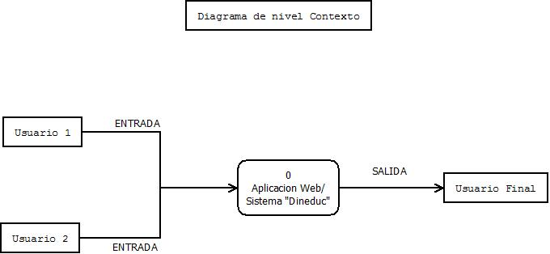

### 1.5.2 DIAGRAMA DE NIVEL 0

El diagrama de nivel 0, es la ampliación del proceso 0 del diagrama del nivel contexto, que es el proceso principal, dentro del él se subdividen en subprocesos los cuales son:

1. Ingresos de usuario / autenticación
2. Ingresos de catedráticos
3. Ingreso de cursos
4. Proceso de Inscripción /Alumno
5. Ingreso de grado
6. Control de notas
7. Generar reportes

El cual puede servir para una tercera entidad como lo puede ser un estudiante o un administrador. (Impresión de boleta o reporte).

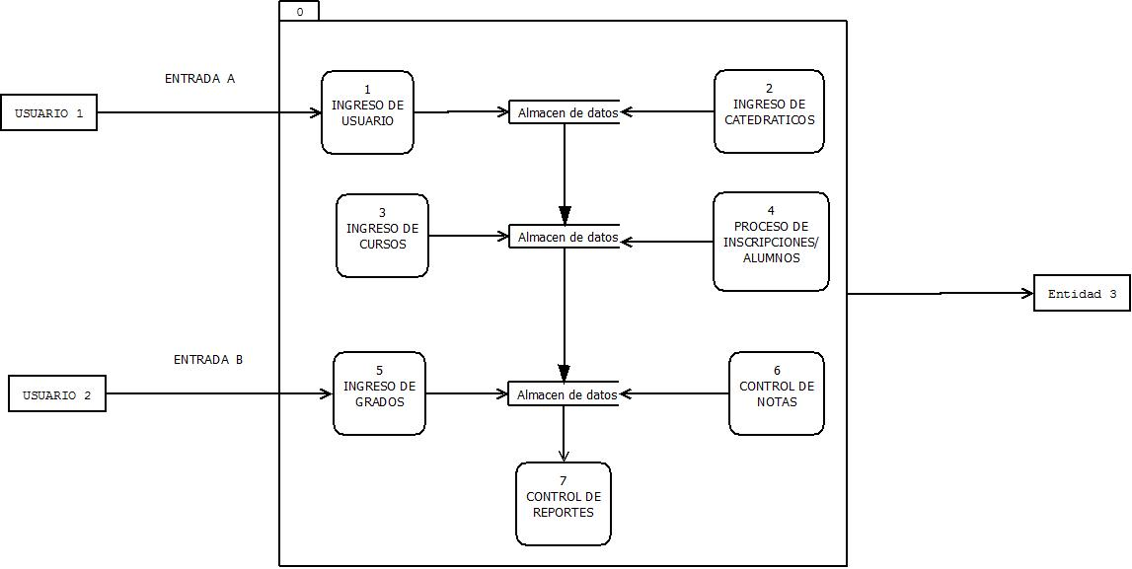

### 1.5.3 DIAGRAMA DE FLUJO DE DATOS LOGICO

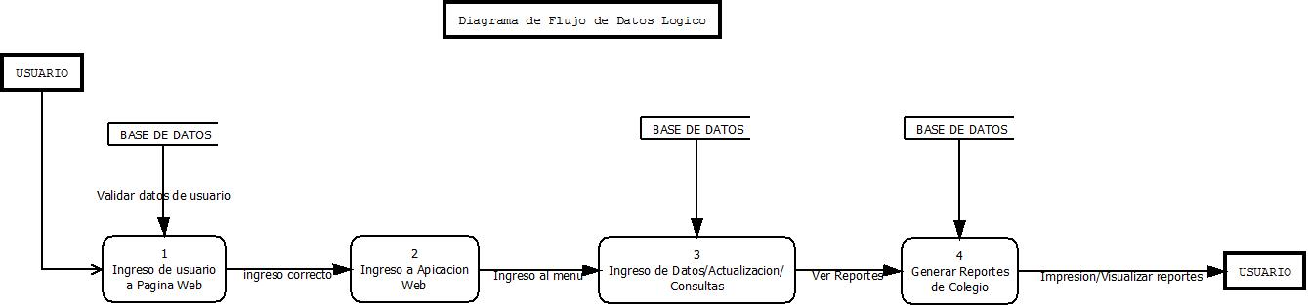Se enfoca en el sistema y la manera en cómo funciona. Describe los eventos o acciones que se llevan a cabo dentro de la Pagina Web, y la estructura lógica del mismo, entrada, el proceso que se puede llevar a cabo y la salida.

### 1.5.4 DIAGRAMA DE FLUJO DE DATOS FISICO

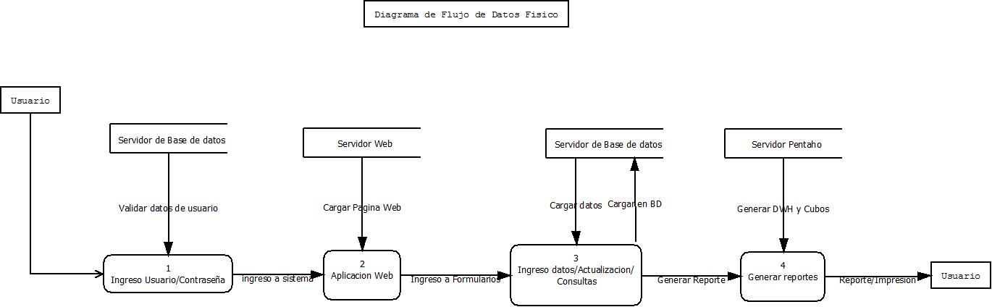El diagrama de flujo de datos físico muestra cómo se implementara el sistema “Dineduc” y las partes de hardware y software.

### 1.5.5 DIAGRAMA DE CLASES

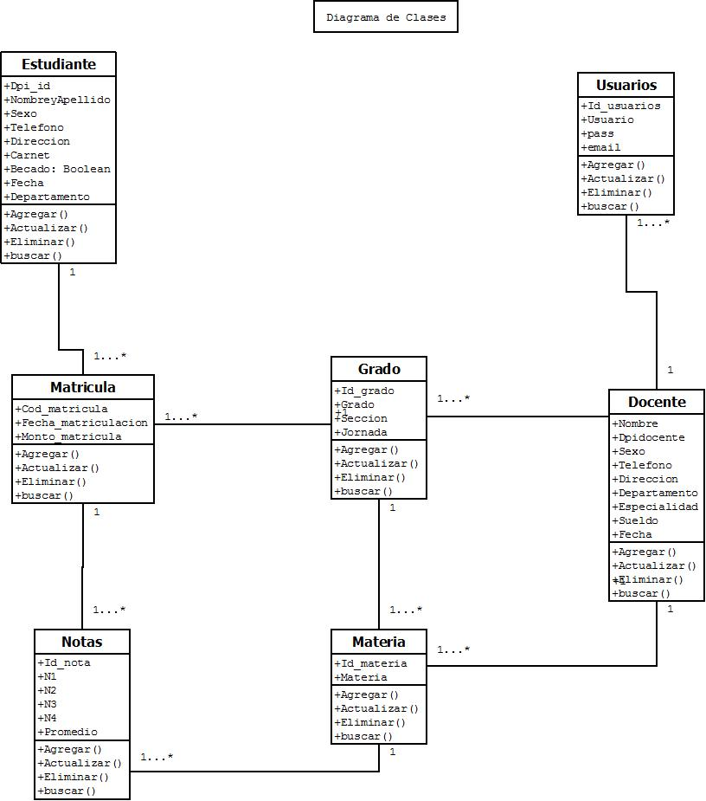El diagrama de clases muestra las características estáticas del sistema, no representa ningún procesamiento en especial, también se muestran las relaciones entre las clases y las operaciones que se pueden hacer en cada una de las clases.

### 1.5.6 DIAGRAMA DE CASOS DE USO

El diagrama de casos de uso forma parte de los diagramas de comportamiento. Aquí se representa el diagrama de casos de uso de la Pagina Web “Dineduc”, donde existe un actor en este caso el usuario que entra a la página, inicia sesión y luego puede seleccionar una opción del menú, donde puede insertar una inscripción de un estudiante, agregar un docente, usuario y poder generar los reportes a través del datawarehouse. Se muestran las acciones que son necesarias y obligatorias que el usuario tiene que hacer y las opcionales.

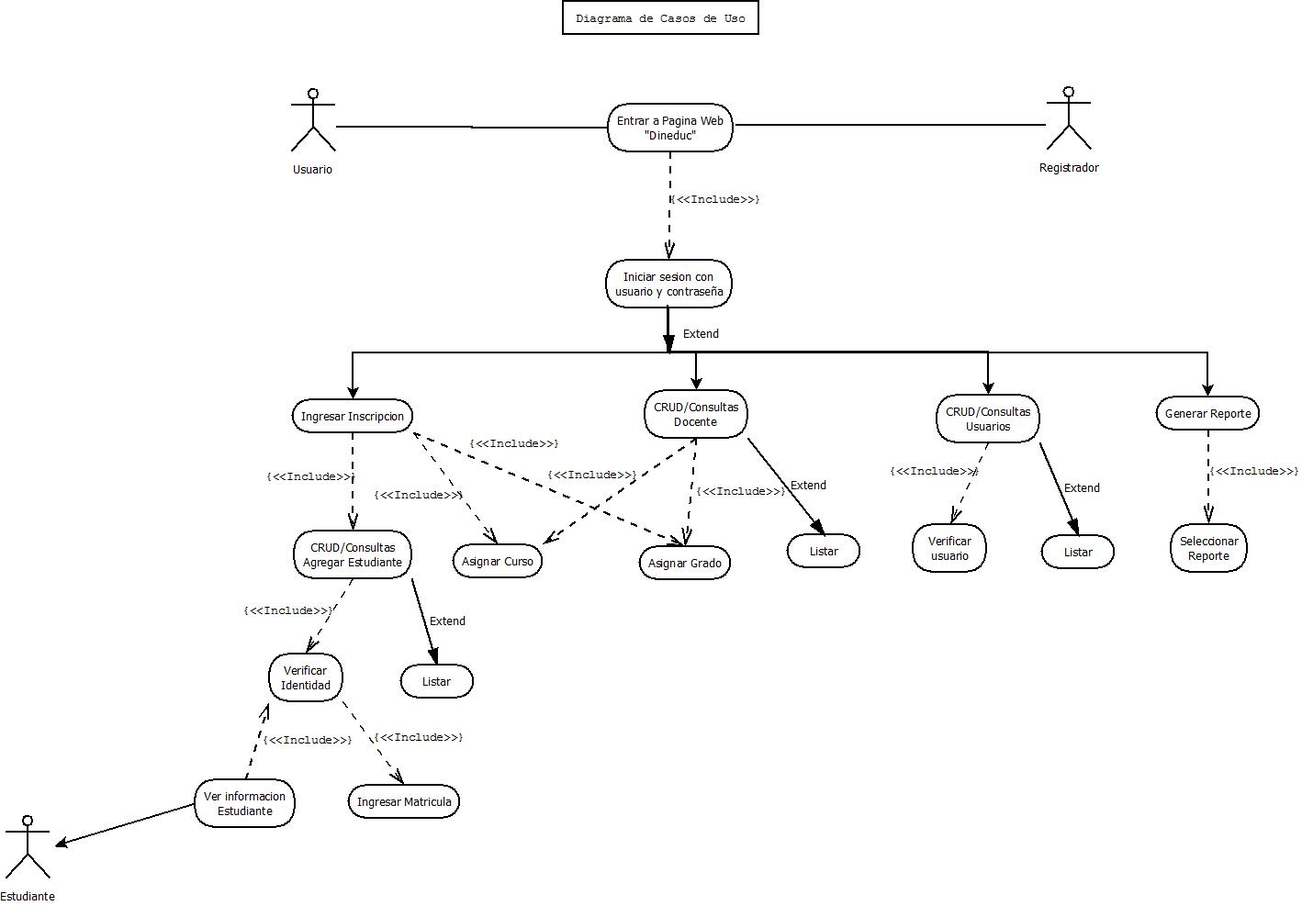

### C:\Users\DELL LATITUDE\Desktop\P-UML\D.Casosde Uso.jpeg1.5.7 DIAGRAMA CASOS DE USO EMPAQUETADO

Los diagramas de casos de uso también se pueden empaquetar, según las acciones que se pueden realizar.

### 1.5.8 DIAGRAMA DE ACTIVIDADES

El diagrama de actividades muestra el flujo de actividades del sistema “Dineduc”. Se muestra en tres interfaces que son Pagina Web del cliente, Servidor Web y el FreameWork. Desde que el usuario entra a la Pagina Web, inicia sesión y realiza alguna actividad CRUD (Agregar, modificar, actualizar, eliminar y consultar) ,se valida datos y confirma cambios; o bien poder generar algún reporte.

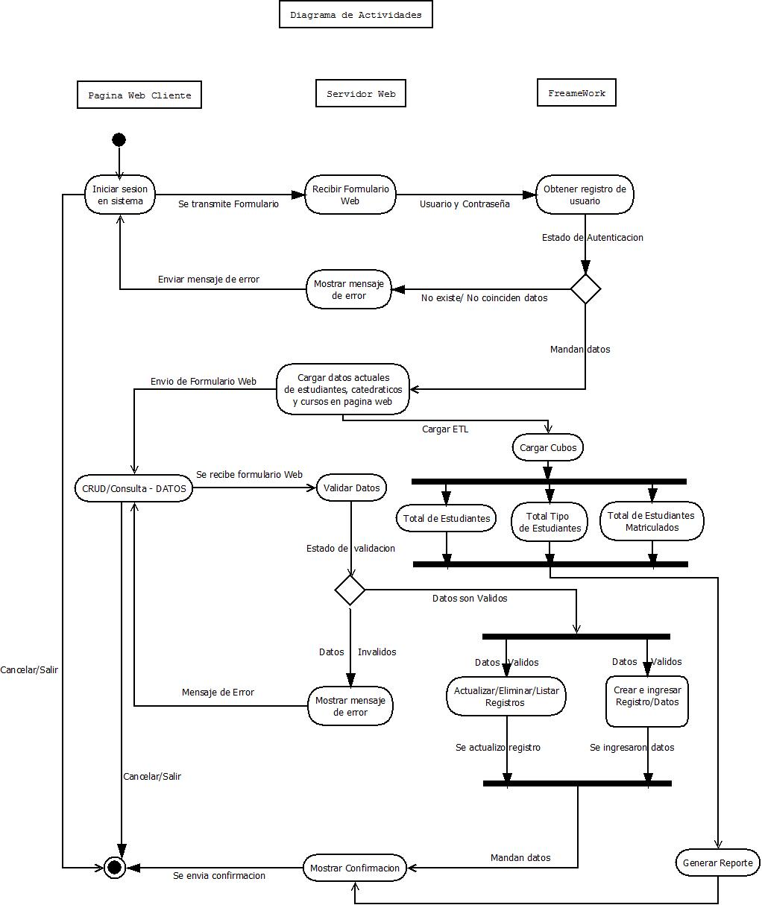

### 1.5.9 DIAGRAMA DE FLUJO DE DATOS “DINEDUC”

Este diagrama de flujo de datos muestra el panorama general de la interacción entre el usuario y el sistema, el usuario entra a la página principal de “Dineduc” y puede elegir entre iniciar sesión o poder generar alguno de los 3 reportes. Si el usuario inicia sesión debe autenticarse y verifica en la base de datos si el usuario existe , de lo contrario le tira un mensaje de error de autenticación donde debe volver a iniciar sesión, si los datos son correctos , carga la pagina al sistema “Dineduc” ; según la selección que haga en el menú principal puede agregar, actualizar, consultar y eliminar datos.

# C:\Users\DELL LATITUDE\Desktop\P-UML\DFD\DFD-DINEDUC.jpg

## DICCIONARIO DE DATOS

El diccionario de datos muestra todos los atributos y las características que tiene cada tabla dentro del modelo relacional y el sistema sobre el cual está basado, mostrando los atributos, el tipo de dato, cantidad de caracteres, si es llave primaria o foránea y el tipo de atributo de cada una.

|  |  |  |  |  |
| --- | --- | --- | --- | --- |
| Estudiante | | | | |
| Atributo | Tipo de dato | Cantidad Caracteres (Letras-Numeros) | PK-FK | Atributo Obligatorio-Opcional/ Tipo |
| dpi_id | Varchar | 13 | PK | Obligatorio/simple |
| nomyape | Varchar | 45 |  | Obligatorio/Compuesto |
| sexo | Varchar | 5 |  | Obligatorio/simple |
| telefono | int | 8 |  | Obligatorio/Multivalor |
| direccion | Varchar | 45 |  | Obligatorio/Multivalor |
| carnet | Varchar | 45 |  | Obligatorio/simple |
| becado | Boolean |  |  | Obligatorio/Compuesto |
| fecha | Datetime |  |  | Obligatorio/Compuesto |
| fk_dep | int |  | FK | Obligatorio/simple |

|  |  |  |  |  |
| --- | --- | --- | --- | --- |
| Matricula | | | | |
| Atributo | Tipo de dato | Cantidad Caracteres (Letras-Numeros) | PK-FK | Atributo Obligatorio-Opcional/ Tipo |
| cod_matricula_id | int |  | PK | Obligatorio/simple |
| fecha_matriculacion | Date |  |  | Obligatorio/simple |
| monto_matricula | int |  |  | Obligatorio/simple |
| fk_dpi | int |  | FK | Obligatorio/simple |
| fk_grado | int |  | FK | Obligatorio/simple |

|  |  |  |  |  |
| --- | --- | --- | --- | --- |
| Departamento | | | | |
| Atributo | Tipo de dato | Cantidad Caracteres (Letras-Numeros) | PK-FK | Atributo Obligatorio-Opcional/ Tipo |
| id_dep | int |  | PK | Obligatorio/simple |
| Departamento | Varchar | 45 |  | Obligatorio/simple |

|  |  |  |  |  |
| --- | --- | --- | --- | --- |
| Grado | | | | |
| Atributo | Tipo de dato | Cantidad Caracteres (Letras-Numeros) | PK-FK | Atributo Obligatorio-Opcional/ Tipo |
| id_grado | int |  | PK | Obligatorio/simple |
| grado | Varchar | 45 |  | Obligatorio/simple |
| seccion | Varchar | 1 |  | Obligatorio/simple |
| fk_dpidocente | int |  | FK | Obligatorio/simple |

|  |  |  |  |  |
| --- | --- | --- | --- | --- |
| Materia | | | | |
| Atributo | Tipo de dato | Cantidad Caracteres (Letras-Numeros) | PK-FK | Atributo Obligatorio-Opcional/ Tipo |
| id_materia | int |  | PK | Obligatorio/simple |
| materia | Varchar | 45 |  | Obligatorio/simple |
| fk_grado | int |  | FK | Obligatorio/simple |
| fk_dpidocente | int |  | FK | Obligatorio/simple |

|  |  |  |  |  |
| --- | --- | --- | --- | --- |
| Usuario | | | | |
| Atributo | Tipo de dato | Cantidad Caracteres (Letras-Numeros) | PK-FK | Atributo Obligatorio-Opcional/ Tipo |
| id_usuarios | int |  | PK | Obligatorio/simple |
| usuario | Varchar | 45 |  | Obligatorio/simple |
| pass | Varchar | 45 |  | Obligatorio/simple |
| email | Varchar | 45 |  | Obligatorio/compuesto |
| fk_dpidocente | int |  | FK | Obligatorio/simple |

|  |  |  |  |  |
| --- | --- | --- | --- | --- |
| Nota | | | | |
| Atributo | Tipo de dato | Cantidad Caracteres (Letras-Numeros) | PK-FK | Atributo Obligatorio-Opcional/ Tipo |
| id_nota | int |  | PK | Obligatorio/simple |
| n1 | Float |  |  | Obligatorio/simple |
| n2 | Float |  |  | Obligatorio/simple |
| n3 | Float |  |  | Obligatorio/simple |
| n4 | Float |  |  | Obligatorio/simple |
| promedio | Float |  |  | Obligatorio/simple |
| fk_matricula | int |  | FK | Obligatorio/simple |
| fk_materia | int |  | FK | Obligatorio/simple |

|  |  |  |  |  |
| --- | --- | --- | --- | --- |
| Docente | | | | |
| Atributo | Tipo de dato | Cantidad Caracteres (Letras-Numeros) | PK-FK | Atributo Obligatorio-Opcional/ Tipo |
| dpidocente_id | Varchar | 13 | PK | Obligatorio/simple |
| nombres | Varchar | 45 |  | Obligatorio/compuesto |
| sexo | Varchar | 5 |  | Obligatorio/simple |
| telefono | int |  |  | Obligatorio/Multivalor |
| direccion | Varchar | 45 |  | Obligatorio/Multivalor |
| departamento | Varchar | 45 |  | Obligatorio/simple |
| especialidad | Varchar | 45 |  | Obligatorio/Multivalor |
| sueldo | Varchar | 45 |  | Obligatorio/simple |
| fecha | Datetime |  |  | Obligatorio/compuesto |

## 1.6 ORGANIZACIÓN DE ACTIVIDADES

El desarrollo de este sistema se llevara a cabo en etapas distintas la cuales serán: Análisis de requerimientos, Diseño del sistema, Desarrollo del mismo, Pruebas del sistema y corrección de errores, y la Instalación del sistema.

1. ***Análisis de requerimientos:*** En esta primera etapa se recabaran los datos necesarios paradescribir los servicios que debe de proporcionar el sistema, y las restricciones operativas que deberá de cumplir.
2. ***Diseño del sistema:*** El sistema a desarrollar estará compuesto por subsistemas queproporcionan algún conjunto de servicios relacionados. El proceso de diseño deberá de identificar estos subsistemas, establecer un marco de control y comunicación entre los mismos, para su elaboración independiente.
3. ***Desarrollo del sistema:*** Se elaboran las interfaces, las bases de datos y se le agregaran losdatos necesarios para el funcionamiento del mismo, siguiendo el modelo diseñado previamente.
4. ***Pruebas del sistema y corrección de errores:*** En esta etapa se someterá a pruebas el sistema,tratando de someterlo a las condiciones y características más reales posibles, múltiples inscripciones, cambios, etc.
5. ***Instalación del sistema:*** Esta etapa se sujeta normalmente a ventanas de mantenimiento enlas cuales se pueda integrar el sistema de tal manera que no afecte el servicio productivo. Se instalará en el ambiente productivo. Se harán pruebas hasta que todo quede de manera perfecta. Vigilando durante los primeros días su funcionamiento para verificar que no haya ningún problema.

## 1.7 Prototipo

Un prototipo es un modelo a escala o facsímil de lo real, pero no tan funcional para que equivalga a un producto final, ya que no lleva a cabo la totalidad de las funciones necesarias del sistema final. Proporcionando una retroalimentación temprana por parte de los usuarios acerca del Sistema.

En este proyecto el desarrollo de un prototipo funcional, es innecesario debido a las solicitudes en cuanto al tiempo del desarrollo del proyecto y particularmente de

este análisis de factibilidad, por lo cual nuestro prototipo, solo abarca la parte de la interfaz de usuario que muestra las funciones principales que tendrá el sistema a simple vista, para poder mostrar la idea general del proyecto, sin asegurar que este modelo de la interfaz sea igual a la interfaz final.

### 1.7.1 Interfaz con el usuario

Las siguientes imágenes muestran una idea de la interfaz que se mostrara a los usuarios finales del sistema. Esta es la ventana inicial del sistema la cual da la bienvenida a todos los visitantes, muestra un cuadro de selección, para seleccionar el tipo de usuario, es este caso podrá serpúblico, general o interno.

Una vez que el usuario selecciono su tipo en caso de ser interno se le pedirá su nombre

|  |  |
| --- | --- |
|  |  |
|  |

Usuario y su contraseña

Si es un usuario externo a la institución es decir que sea estudiante ni profesor del departamento de cómputo se le mostrara una ventana en la cual podrá consultar el plan de estudios, actividades, profesores, cursos.

Si el usuario y contraseña son correctos se muestra una ventana de bienvenida y a continuación se muestran los servicios que el usuario puede realizar.

### 1.7.3 Usuario interno

**a) Coordinador Académico**

Se muestra un menú con las opciones verificar alta de cursos, alumnos inscritos.

Para la opción de verificar alta de cursos el coordinador podrá checar cuales cursos están dados de alta así como el profesor que imparte el curso, número de alumnos inscritos, horario del curso, etc. para el caso de alumnos inscritos el coordinador académico seleccionar alumnos de cuatrimestre actual o anterior y consultar sus datos, de igual manera podrá seleccionar la vista que el prefiera o en su caso imprimirla.

**b) Auxiliar Administrativo**

Aquí el personal podrá generar reportes, y consultarlos así como solo la responsable académica como el coordinador podrá realizar cambios referentes a los datos de los alumnos o sus cursos inscritos.

**c) Estudiante**

Se muestra un menú con las opciones de inscripción, consultar curso, consultar horario de clase.

Para la opción de inscripciones los estudiantes podrán elegir las materias correspondientes por año el cupo actual de la materia los datos de la misma y el profesor asignado.

En el caso de consultar curso se mostrara una ventana con los datos actuales del curso como son nombre del profesor, contenido del curso, aéreas de investigación.

En la opción consultar horario de clases le mostrara los cursos que actualmente está cursando y Tendrá la opción de visualizar sus cursos anteriores en caso de tener historial académico.

**d) Profesor de cursos**

Se muestra su horario de clases, los datos de los cursos que imparte y la posibilidad de ver los alumnos inscritos en los cursos.

## 1.8 Factibilidad

Una vez descrito el planteamiento del problema y definidas las consideraciones de hardware y software, es conveniente realizar un estudio de factibilidad para el proyecto “SistemaDINEDUC”a nivel nacional donde semuestra el análisis técnico, económico y operativo que implican la implantación del sistema. Donde se describen las necesidades que se satisfacen con la tecnología actual, justificación de los costos, beneficios, etc. A continuación se describen estos puntos.

### 1.8.1 Factibilidad Técnica

Desde el punto de vista técnico para el desarrollo del proyecto “Sistema de Sistema DINEDUC” son necesarios recursos tecnológicos, por ello se realizó una evaluación de la tecnología actual existente donde se recolecto información sobre esta y la posibilidad de utilizarla en el desarrollo e implantación del sistema.

De acuerdo a la tecnología para la implementación del sistema la evaluación de los recursos tecnológicos se realizó un enfoque de hardware y software.

Respecto a hardware los equipos de cómputo actuales que se utilizaron para el desarrollo de este sistema, para la implantación del sistema en el departamento a nivel nacional dentro de las características del sistema se necesita una conexión a Internet para la comunicación entre servidor y estaciones de trabajo, actualmente se cuenta con una infraestructura de red física que cumple las necesidades del sistema. Para ello este servidor tendrá que ser adquirido por los departamentos.

Respecto al software, el departamento de cómputo cuenta con las aplicaciones necesarias para el funcionamiento del sistema, lo cual no provoca inversión alguna.

### 1.8.2 Factibilidad Económica

A continuación se presenta el estudio que dio como resultado la factibilidad económica del desarrollo del nuevo sistema de información donde se determinaron los recursos económicos para desarrollar el sistema “DINEDUC”.

Como se mencionó anteriormente en el estudio de factibilidad técnica el departamento de cómputo cuenta con las herramientas necesarias para la implantación del sistema por lo cual el desarrollo de la propuesta no requiere de una inversión inicial en infraestructura informática, únicamente en la adquisición del servidor y el costo del desarrollo de este sistema.

#### 1.8.2.1 Costos Generales

Los costos generales son todos los gastos realizados en accesorios y material de oficina y de uso diario, necesarios para los procesos, tales como, papeles, plumas, cartuchos de impresora, marcadores, etc.

|  |  |  |  |
| --- | --- | --- | --- |
| **Descripción** | **Costo por unidad** | **Cantidad** | **Costo Total** |
| Papeles Tamaño carta | Q 40 | 1 | Q. 40.00 |
| Plumas | Q 3.50 | 10 | Q. 35.00 |
| Cartuchos Negro | Q 140.00 | 4 | Q 560.00 |
| Cartuchos Color | Q 170.00 | 5 | Q. 850.00 |
| Impresora | Q 900.00 | 2 | Q1800.00 |
| Marcadores | Q 3.50 | 5 | Q. 17.50 |
| **Costo Total** | |  | Q3302.50 |

#### 1.8.1.2 Costo de Ambiente

Dado que el departamento de cómputo ya cuenta con equipos informáticos actualizados, infraestructura de red, y el acceso a internet dedicado, así como un dominio propio, apropiados para la implantación del (DINEDUC), por lo que no habrá necesidad de invertir en estos.

|  |  |  |
| --- | --- | --- |
| **Descripción** | **Costo por unidad** | **Costo Total** |
| Contracción de Proveedor de internet | Q. 250 | Q. 250.00 |
| 6 Laptops | Q.3,000.00 | Q. 21000.00 |
| Costo Total | | 21,250.00 |

#### 1.8.1.3 Costo de Personal

Aquí se incluyen los gastos generados por el recurso humano que se necesita para el desarrollo del sistema únicamente, donde bajo su responsabilidad estará el contar con el personal para la operación y funcionamiento del sistema. Actualmente *Sistema*(DINEDUC) requeriría contratar programadores y analistas además del coordinador deproyecto, estos gastos se incluyen en la tabla siguiente que muestra los gastos correspondientes al personal.

Para el desarrollo del sistema se requieren de dos expertos encargados del análisis y los requerimientos a cubrir por el sistema y un encargado de la coordinación el proyecto. Para el desarrollo de las interfaces y programación del sistema se requieren de elementos humanos.

|  |  |  |  |  |
| --- | --- | --- | --- | --- |
|  |  |  | |  |
| Coordinador | **Carne**  **Sueldo** | | |
| Eddy Estuardo Agustin Marroquin | 0903-13-13796 | | Q8000 |
| Desarrollador de Base de Datos |  | |  |
| Julio Noé de león Soc | 0903-13-12163 | | Q6000 |
| Erwin Jonatán Navarro Fuentes | 0903-09-5855 | | Q6000 |
| Administrador de Base Datos |  | |  |
| Eddy Estuardo Agustin Marroquin | 0903-13-13796 | | Q6000 |
| Desarrollador de Aplicacion Web |  | |  |
| David Jonatán López Monzón | 0903-12-4143 | | Q5000 |
| Analistas |  | |  |
| Mynor Rene Berduo Lopez | 0903-12-17062 | | Q7000 |
| Luis Pedro García Díaz | 0903-13-3991 | | Q7000 |
| Total De Sueldos | **Q45,000** | | |
|  |  |  |  |

#### 1.8.1.4 Costos operativos durante el desarrollo

Estos costos se refieren a aquellos necesarios para la operatividad de las actividades de nuestra empresa durante el periodo en el que se realizara el proyecto, por lo que suman al costo del desarrollo del mismo y se deben a la renta de las oficinas para ubicar al personal del proyecto (DINEDUC) y al pago de servicios requeridos para laborar en las oficinas de un colegio se caracteriza por mantener una oficina por proyecto para la atención al cliente y el desarrollo del mismo, manteniendo aislados al equipo de desarrollo de otras actividades independientes al proyecto en el que se está trabajando.

|  |  |  |
| --- | --- | --- |
| **Descripción** | **Costo por unidad** | **Costo Total** |
| Local de trabajo /Oficina | Q. 3000.00 | Q. 3000.00 |
| Costo Total | | Q. 3000.00 |

#### 1.8.1.5 Costos legales

Estos costos se refieren a aquellos necesarios para los licenciamientos del software que se utilizaron para el desarrollo, por lo que suman al costo del desarrollo del mismo del proyecto (DINEDUC) y al pago de servicios requeridos para laborar el sistema.

|  |  |  |
| --- | --- | --- |
| **Descripción** | **Costo por unidad** | **Costo Total** |
| Licencias software | Q. 32000.00 | Q. 32000.00 |
|  |  |  |
|  |  |  |
|  |  |  |
| **Costo Total** | | Q. 32000.00 |

#### 1.8.1.5 Costos totales del desarrollo del sistema

Se muestra a continuación los costos totales del sistema. Total mostrado corresponde a los tres meses de trabajo y el costo de todos los recursos dando por costo final:

36

**Q. 200,552.50** los cuales deberán ser pagados de la siguiente manera de acuerdo a la política de nuestra empresa.

***1er pago al comenzar el proyecto del 60% y un 2do pago al finalizar el proyecto con el 40% restante.***

### 1.8.3 Factibilidad Operativa

La factibilidad operativa consiste en definir si se pondrá en marcha el sistema propuesto, aprovechando los beneficios que ofrece a todos a alumnos como a Profesores y se tiene capacidad por parte del cliente para mantener el sistema funcionando.

Con la finalidad de garantizar el buen funcionamiento del sistema y que este impactara en forma positiva a los usuarios, fue desarrollado con una interfaz amigable al usuario administrador lo que la convierte en una herramienta de fácil manejo y comprensión, que no requiere de personal especializado para su funcionamiento.

Una vez implantado el sistema, los recursos humanos del departamento de cómputo utilizarán el sistema en una forma cómoda, segura y eficaz, ya que contaran con un sistema que agilizará su trabajo.

La necesidad del sistema por parte del departamento de cómputo, lleva a la aceptación de este que de una manera sencilla y amigable cubre con las necesidades de sus usuarios, además de que proporciona información oportuna y confiable, por lo que el sistema es factible operacionalmente.

La implantación del sistema “Sistema (DINEDUC) en el Departamento de Computo involucra una serie de restricciones como:

El sistema solo podrá ser utilizarlo en el departamento de cómputo del (DINEDUC) ya que tanto el análisis como diseño corresponde a este.

* El proceso de inscripción se sujeta solo a las materias que fueron dadas de alta en el sistema por el administrador.
* La velocidad de transferencia de los datos depende de la velocidad de conexión a Internet, dado el caso que no haya conexión a Internet.
* El sistema solo podrá ser utilizado por personal correspondiente al departamento esto con la finalidad de evitar malos usos.

### 1.8.4 Riesgos

Durante el desarrollo de este sistema serán considerados todos los casos de fallo posible del mismo, considerando como riesgo aquellas situaciones que el sistema presente una situación que provoque un error y no se recupere.

* Para evitar estas situaciones cada usuario debe tener un control eficiente de su contraseña principalmente coordinadores y profesores ya que uno de los riesgos es alterar los datos no autorizados por el mal uso de las contraseñas.
* El sistema es dependiente de la conexión a Internet por ello en caso de fallar el sistema no funcionara ya que esta es su vía de comunicación con los usuarios.
* En caso de interrupción de corriente eléctrica el sistema se suspendería totalmente por ello es indispensable que el departamento cuente con un una planta auxiliar de suministro de corriente eléctrica de respaldo para evitar fallos y perdidas en los datos.
* Para mayor seguridad del sistema se recomienda contar con un servidor de respaldo “Alta disponibilidad” y así mantener una copia de seguridad de los datos almacenados y en caso de un siniestro no exista perdida.(Clúster)
* La falta de mantenimiento tanto a hardware como a software produciría fallas en un futuro por ello se recomienda dar mantenimiento eventualmente.

### 1.8.5 Ventajas y Desventajas

Los beneficios del sistema propuesto están encaminados a mejorar el control de la información de cada alumno y velocidad en los procesos, haciendo énfasis en que la propuesta no represento ninguna inversión a la institución. El Sistema de DINEDUC producirá sustancialmente beneficios de los colegios del departamento.

#### 1.8.5.1 Beneficios Tangibles

Los beneficios tangibles aportados por el sistema propuesto se muestran en los siguientes puntos:

* Reducción de costos en papelería, mantenimiento y espacio físico.
* No existe necesidad de adquirir equipo de cómputo ya que con los actuales se puede implementar el sistema.

#### 1.8.5.2 Beneficios Intangibles

Entre los beneficios intangibles del sistema se pueden incluir.

* Optimizar las actividades en el departamento de cómputo, aumentando productividad.
* Control y seguimiento adecuado de los alumnos inscritos actualmente permitiendo un mejor empleo de los recursos al administrarse la información digital.
* Flexibilidad al manejar gran volumen de información con rapidez, oportunidad y precisión lo que ofrece una mejor herramienta tanto para los profesores del departamento lo cual facilitara sus labores con los estudiantes.
* Mayor y mejor aprovechamiento de los recursos tecnológicos instalados.
* La información será confiable y la actualización de la misma será rápida y eficiente.
* Crear una sociedad de información, a través de la cual se logra una interacción directa entre estudiantes y profesores facilitando su proceso de inscripción.
* Realzar la imagen del departamento de Computo ya que lo coloca como una de la instituciones que utilizan la tecnología de vanguardia
* Fácil manejo para coordinadores ya que la interfaz será muy amigable.
* Formularios de inscripciones seguros y rápidos que serán consultadas a través de Internet.
* La inscripción de los alumnos podrá ser sin necesidad de trasladarse hasta las oficinas del departamento.
* Reducción de tiempo para alumnos y profesores.
* Mayor calidad en el proceso de inscripciones.
* Respecto a las desventajas del sistema, es que este solo podrá ser utilizado por este departamento y por usuarios dados de alta.

Conclusiones del análisis de factibilidad

Una vez planteado este análisis de factibilidad del “Sistema DINEDUC”se determina que el sistema contribuye con los objetivos de los colegios el departamento de Guatemala de cómputo respecto al estudio técnico se puede concluir que en estos momentos la institución posee la infraestructura tecnológica respecto a hardware y software necesario para el desarrollo y puesta en marcha del sistema.

Después de la evaluación del hardware actual del departamento de cómputo no se necesita realizar mayor inversión más que la del servidor, para la implantación del sistema propuesto. Los equipos de cómputo del departamento, la infraestructura de red y los servicios de comunicaciones con los que cuenta el departamento satisfacen los requerimientos establecidos para el desarrollo y funcionamiento del sistema “Sistema DINEDUC”.

Al crear el sistema, los beneficios que se obtienen serán numerosos y el costo del mismo se recuperara con las ventajas.Si el sistema se desarrolla e implanta, será utilizado por todos los alumnos y profesores del departamento y tendrá actualizaciones en cuanto a materias y alumnos.

El proyecto presenta una solución de calidad y está encaminado a generar servicios confiables y además será un sistema con tecnología de vanguardia.

El costo Total correspondiente al desarrollo del sistema es de **Q. 123,000.00** los cuales deberán ser pagados en dos pagos:

El 1er pago al comenzar el proyecto del 60% y un 2do pago al finalizar el proyecto con el 40% restante.

# **Conclusiones**

A través del desarrollo de las prácticas en laboratorio hemos conocido las ventajas de las bases de datos que se superponen a los sistemas de archivos del pasado, como sabemos todo evoluciona es así como el modelo relacional que implementa SQL, nos da una excelente herramienta en la administración, seguridad y fiabilidad de los datos.

Por lo tanto se sabe que conocer el proceso interno, la estructura he implementación de base de datos nos muestra la importancia que realizan en el mundo laboral, y como cada ente que las utiliza es dependiente de ellas

Se concluye que la demostración del sistema de “Dineduc” es un sistema robusto que, registra los estudiantes con una visualización de información ya tabulada de forma intuitiva.

También se elabora un análisis de factibilidad que nos sirvió para estimar los costos del desarrollo de sistema “Dineduc” y la vez alguna inconveniencias durante el desarrollo del sistema.

# RECOMENDACIONES

* Principalmente vemos la necesidad de conocer cada día más el entorno de las bases de datos. Aprender de manera didáctica y como también la autoformación.
* Es necesario conocer que la implementación del código debe estar bien estructurado para evitar algunas redundancias innecesarias.
* Conocer las especificaciones que nos presenta cuando estructuramos las tablas de cada base de datos, realizando nuestro trabajo más práctico y sencillo.
* Leer las indicaciones que cuando se nos presenta algún error durante la implementación.